ЦЕНТАР ЗА ЛИКОВНО ВАСПИТАЊЕ ДЕЦЕ И ОМЛАДИНЕ ВОЈВОДИНЕ

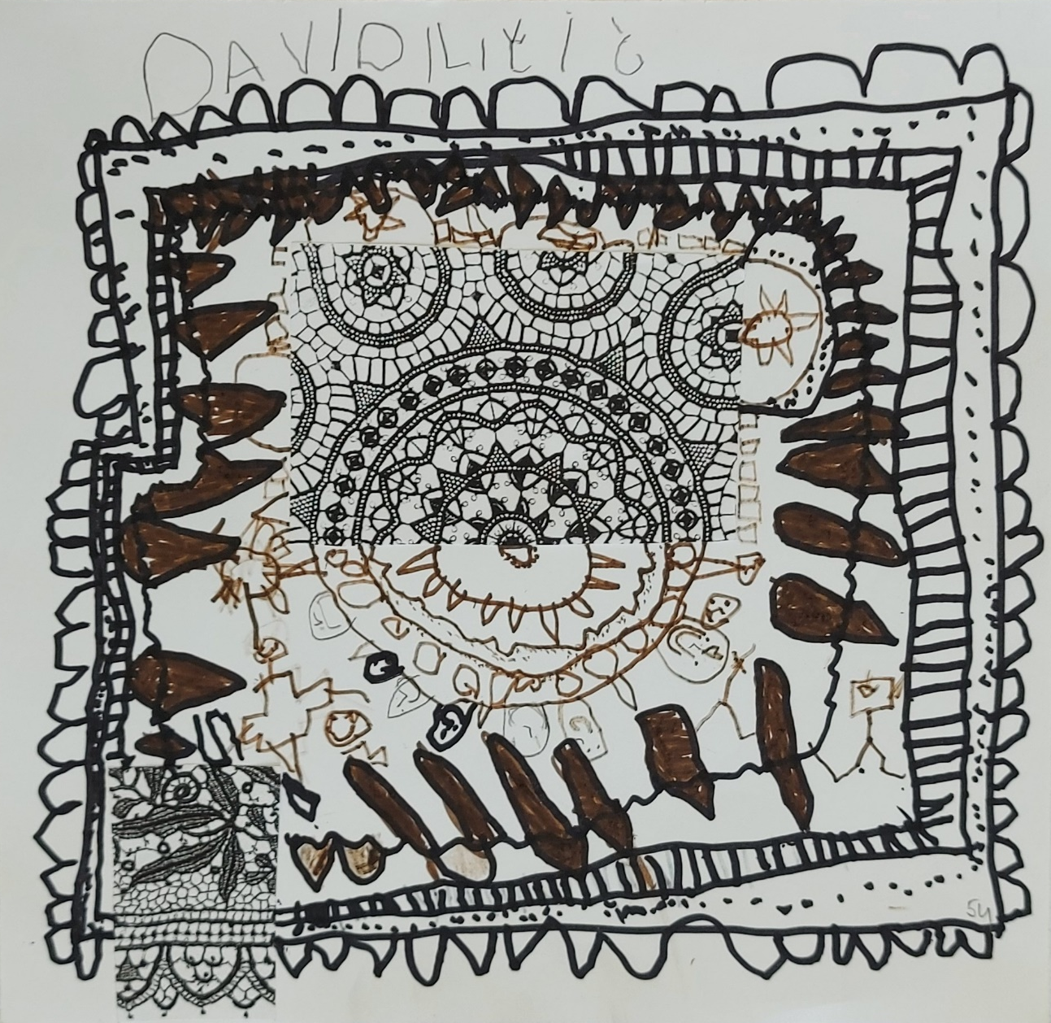

ГОДИШЊИ КОНКУРСНИ ПРОСПЕКАТ
ЗА 2023. ГОДИНУ

НОВИ САД

У жељи да настави лепу и дугогодишњу традицију организовања изложби ликовних радова деце и омладине, Центар за ликовно васпитање деце и омладине Војводине

расписује следеће конкурсе:

ЦЕНТАР ЗА ЛИКОВНО ВАСПИТАЊЕ ДЕЦЕ И ОМЛАДИНЕ ВОЈВОДИНЕ
И
МЕЂУНАРОДНИ ЦЕНТАР КЊИЖЕВНОСТИ ЗА ДЕЦУ
ЗМАЈЕВЕ ДЕЧЈЕ ИГРЕ

РАСПИСУЈУ КОНКУРС ЗА
66. ИЗЛОЖБУ ЛИКОВНИХ РАДОВА ДЕЦЕ СРБИЈЕ
„ИЛУСТРАЦИЈА ЛИТЕРАРНИХ ДЕЛА“

у оквиру
66. ЈУНСКИХ ПРОГРАМА ЗМАЈЕВИХ ДЕЧЈИХ ИГАРА

на тему:

„ТАЈНЕ ШЕШИРА БЕЗ ДНА“

"То је оно што сам рекао – да је дете створ који може да се радује, може да се смеши, смеши се после две, три недеље чим се роди. То је најчудније. Ја гледам ту бебу, тек се родилa, па већ се смеши и радује се. То је фантастично. То је детињство!"
Раша Попов

Раша Попов, вилењак из Баната, био је енциклопедија у покрету, пријатељ велике благости, ризница најзанимљивијих прича света и необичан истраживач, а његов шешир без дна, пун мудрости, бајки, записа, слика, изума... који су испадали право у дечје руке и срца!
Маштар, неуморни путник Млечном стазом на небу, од родног Мокрина, стигао је до разних крајева света, задивљен лепотом и снагом природе, књиге, људске доброте и стваралаштва.
Нека велика Рашина мапа путешествија, новотарија, фазона и фора, духовитих досетки, осмеха свих врста, снова, буде позив на ново трагање, за неким неоткривеним проналасцима, распричаним жапцима, баштенским патуљцима, школским анегдотама, малим зеленим ванземаљцима, њиховим летећим тањирима, што у наше винограде слећу... Представите их свом породичном аудиторијуму, а онда ћемо и заједно, док славимо 90. рођендан великог Раше Попова, свим радозналим посетиоцима дешавања овогодишњих 66. Јунских програма Змајевих дечјих игара!
Ваше,
Змајеве дечје игре

УСЛОВИ КОНКУРСА:

На конкурсу могу учествовати сва деца индивидуално или преко предшколских установа, основних и средњих школа, као и приватних школа, ликовних радионица или атељеа за децу и омладину.
Уколико се из једне установе шаље више група радова, различитих васпитача, учитеља, наставника односно ментора - свака група радова (једног ментора) мора бити физичи одвојена - посебно запакована са свим неопходним подацима, и након тога спакована у јединствени пакет. На ово посебно скрећемо пажњу предшколским установама.

Радови се не враћају већ остају у збирци Центра за ликовно васпитање. Организатор задржава право да све пристигле радове било да су одабрани за излагање или не, користи за друге непрофитабилне изложбе, у добротворне сврхе, да их репродукује у штампи или користи за евентуалну промоцију Центра.

Молимо Вас да не шаљете радове који садрже органске материје (плодове природе, зачине, тестенину, итд., нити било који други материјал који отпада са радова).

Радове послате у ролни или радови који су пресавијени жири неће узимати у разматрање. Молимо да се радови прописно упакују између чвршћих картона, јер се радови оштећени током транспорта такође неће узимати у разматрање, ово се посебно односи на појединачне пошиљке или пошиљке са малим бројем ликовних радова, као и радове већих димензија.

- Техника или врста папира су слободан избор ментора/ ученика (дозвољени су радови свих цртачких, сликарских, графичких и вајарских техника).
- Ликовни радови који су рађени у техници сувог пастела морају бити прописно фиксирани.
- Формат радова је слободан.

Радови морају бити самостална дечија остварења, ГРУПНИ РАДОВИ ДЕЦЕ – неће улазити у категорију за награђивње, али могу бити од стране жирија одабрани за излагање.

На полеђини сваког рада треба обавезно залепити картицу са подацима попуњеним на компјутеру:
--------------------------------------------------------------------------------------------------------
Име и презиме детета:___________________________
Разред/ узраст:__________________________________
Назив теме:____________________________________
Назив школе:___________________________________
Место и адреса школе:___________________________
Име и презиме
наставника/ликовног педагога:____________________
Контакт телефон:________________________________
Адреса електронске поште:_______________________
Година настанка рада: ___________________________
----------------------------------------------------------------------------------------------------
Све податке искључиво попунити на компјутеру. Подаци или појединачни подаци написани руком неће се узети у разматрање.
Уколико шаљете објекте, молимо Вас да картицу са подацима чврсто прикачите, а пакет прописно упакујете.

РОК ЗА СЛАЊЕ РАДОВА: 22. мај 2023. године
Радове слати на ПОШТАНСКИ ФАХ Центра за ликовно васпитање са назнаком
ликовног конкурса:
За ликовни конкурс: „Змајеве дечје игре“ /ЗДИ
Центар за ликовно васпитање деце и омладине Војводине
ПОШТАНСКИ ФАХ 328,
21101 Нови Сад
моб. 064/47-37-363

cеntarzalikovnovaspitanje@gmail.com
https://www.facebook.com/centarzalikovnovaspitanje/

МИНИСТАРСТВО ПРОСВЕТЕ НАУКЕ И ТЕХНOЛОШКОГ РАЗВОЈА,
ЦЕНТАР ЗА ЛИКОВНО ВАСПИТАЊЕ ДЕЦЕ И ОМЛАДИНЕ ВОЈВОДИНЕ И
68. СТЕРИЈИНО ПОЗОРЈЕ
расписују конкурс
64. ИЗЛОЖБУ ЛИКОВНИХ РАДОВА ДЕЦЕ И ОМЛАДИНЕ СРБИЈЕ
„СЦЕНА, МАСКА, КОСТИМ, ЛУТКА“
У оквиру 68. Стеријиног позорја у Новом Саду биће отворена 68. изложба дечјих ликовних радова садржајно везаних за позориште на тему:
СЦЕНА, МАСКА, КОСТИМ, ЛУТКА
Очекујемо да ће деца свој доживљај позоришта, или своју визију неког новог позоришта у будућности, креативно реализовати у визуелном облику што и јесте својствено позоришту као визуелној уметности.
Конкурс се налази у календару такмичења и смотри Министарства просвете.
УСЛОВИ КОНКУРСА:
На конкурсу могу учествовати сва деца индивидуално или преко предшколских установа, основних и средњих школа, као и приватних школа, ликовних радионица или атељеа за децу и омладину.
Уколико се из једне установе шаље више група радова, различитих васпитача, учитеља, наставника односно ментора - свака група радова (једног ментора) мора бити физичи одвојена - посебно запакована са свим неопходним подацима, и након тога спакована у јединствени пакет. На ово посебно скрећемо пажњу предшколским установама али и менторима који раде у две или више школа.

Радови се не враћају већ остају у збирци Центра за ликовно васпитање. Организатор задржава право да све пристигле радове било да су одабрани за излагање или не, користи за друге непрофитабилне изложбе, у добротворне сврхе, да их репродукује у штампи или користи за евентуалну промоцију Центра.

Молимо Вас да не шаљете радове који садрже органске материје (плодове природе, зачине, тестенину, итд., нити било који други материјал који отпада са радова).

Радове послате у ролни или радови који су пресавијени жири неће узимати у разматрање. Молимо да се радови прописно упакују између чвршћих картона, јер се радови оштећени током транспорта такође неће узимати у разматрање, ово се посебно односи на појединачне пошиљке или пошиљке са малим бројем ликовних радова, као и радове већих димензија.
- Техника или врста папира су слободан избор ментора/ ученика (дозвољени су радови свих цртачких, сликарских, графичких и вајарских техника).
- Ликовни радови који су рађени у техници сувог пастела морају бити прописно фиксирани.
- Формат радова је слободан.
Радови морају бити самостална дечија остварења, ГРУПНИ РАДОВИ ДЕЦЕ – неће улазити у категорију за награђивње, али могу бити од стране жирија одабрани за излагање.
На полеђини сваког рада треба обавезно залепити картицу са подацима попуњеним на компјутеру:
--------------------------------------------------------------------------------------------------------
Име и презиме детета:___________________________
Разред/ узраст:__________________________________
Назив теме:____________________________________
Назив школе:___________________________________
Место и адреса школе:___________________________
Име и презиме
наставника/ликовног педагога:____________________
Контакт телефон:________________________________
Адреса електронске поште:_______________________
Година настанка рада: ___________________________
----------------------------------------------------------------------------------------------------
Све податке искључиво попунити на компјутеру. Подаци или појединачни подаци написани руком неће се узети у разматрање.
Уколико шаљете објекте, молимо Вас да картицу са подацима чврсто прикачите, а пакет прописно упакујете.
Молимо да уз радове посебно на папиру доставите и тачан број радова које шаљете.
Основне и средње школе уколико шаљу радове више различитих разреда, неопходно је написати број радова за сваки од узраста.
Уколико у једној коверти шаљете радове више ментора, потребно је написати имена свих ментора чији су радови у коверти као и тачан број радова.
Молимо да радове деце млађег школског узраста физички одвојите од радова деце старијег школског узраста.

РОК ЗА СЛАЊЕ РАДОВА: 15. мај 2023. године

Радове слати на ПОШТАНСКИ ФАХ Центра за ликовно васпитање са назнаком ликовног конкурса:
За ликовни конкурс: „Сцена, маска, костим, лутка“
Центар за ликовно васпитање деце и омладине Војводине
ПОШТАНСКИ ФАХ 328
21101 Нови Сад
моб. 064/47-37-363
cеntarzalikovnovaspitanje@gmail.com www.likovnicentardece.org
https://www.facebook.com/centarzalikovnovaspitanje/

ЦЕНТАР ЗА ЛИКОВНО ВАСПИТАЊЕ ДЕЦЕ И ОМЛАДИНЕ ВОЈВОДИНЕ

РАСПИСУЈУ КОНКУРС ЗА 36. ИЗЛОЖБУ
АУТОРСКОГ СТРИПА
УЧЕНИКА СРБИЈЕ
Стрип као могући вид стваралаштва, изражавања и комуникације нашао је сигурно место у настави ликовне културе и изложбено-инструктивној делатности Центра. У жељи да наставимо ову акцију и претворимо је у сталну изражајну потребу младих, наглашавамо неопходност за још адекватнијим односом према низу проблема законитости ликовних уметности, специфичности медија стрипа и програму наставе ликовне културе.
Конкурс се налази у календару такмичења и смотри Министарства просвете.
УСЛОВИ КОНКУРСА:
-Максималан формат стрипа може бити 50х70цм.
-Стрип мора бити оригинално и самостално решење ученика – Ауторски стрип.
-Евентуална употреба боје треба да буде у функцији цртежа и идеје.
-Приспеле радове ће прегледати стручни жири и доделити три прве, три друге и три треће награде у пет категорија. Посебно признање биће додељено ликовном педагогу за колекцију радова.
На конкурсу могу учествовати сва деца индивидуално или преко предшколских установа, основних и средњих школа, као и приватних школа, ликовних радионица или атељеа за децу и омладину.
Уколико се из једне установе шаље више група радова, различитих васпитача, учитеља, наставника односно ментора - свака група радова (једног ментора) мора бити физичи одвојена - посебно запакована са свим неопходним подацима, и након тога спакована у јединствени пакет. На ово посебно скрећемо пажњу предшколским установама али и менторима који раде у две или више школа.

Радови се не враћају већ остају у збирци Центра за ликовно васпитање. Организатор задржава право да све пристигле радове било да су одабрани за излагање или не, користи за друге непрофитабилне изложбе, у добротворне сврхе, да их репродукује у штампи или користи за евентуалну промоцију Центра.

Молимо Вас да не шаљете радове који садрже органске материје (плодове природе, зачине, тестенину, итд., нити било који други материјал који отпада са радова).

Радове послате у ролни или радови који су пресавијени жири неће узимати у разматрање. Молимо да се радови прописно упакују између чвршћих картона, јер се радови оштећени током транспорта такође неће узимати у разматрање, ово се посебно односи на појединачне пошиљке или пошиљке са малим бројем ликовних радова, као и радове већих димензија.
- Техника или врста папира су слободан избор ментора/ ученика (дозвољени су радови свих цртачких, сликарских, графичких и вајарских техника).
- Ликовни радови који су рађени у техници сувог пастела морају бити прописно фиксирани.
- Формат радова је слободан.
Радови морају бити самостална дечија остварења, ГРУПНИ РАДОВИ ДЕЦЕ – неће улазити у категорију за награђивње, али могу бити од стране жирија одабрани за излагање.
На полеђини сваког рада треба обавезно залепити картицу са подацима попуњеним на компјутеру:
--------------------------------------------------------------------------------------------------------
Име и презиме детета:___________________________
Разред/ узраст:__________________________________
Назив теме:____________________________________
Назив школе:___________________________________
Место и адреса школе:___________________________
Име и презиме
наставника/ликовног педагога:____________________
Контакт телефон:________________________________
Адреса електронске поште:_______________________
Година настанка рада: ___________________________
----------------------------------------------------------------------------------------------------
Све податке искључиво попунити на компјутеру. Подаци или појединачни подаци написани руком неће се узети у разматрање.
Уколико шаљете објекте, молимо Вас да картицу са подацима чврсто прикачите, а пакет прописно упакујете.
Молимо да уз радове посебно на папиру доставите и тачан број радова које шаљете.
Основне и средње школе уколико шаљу радове више различитих разреда, неопходно је написати број радова за сваки од узраста.
Уколико у једној коверти шаљете радове више ментора, потребно је написати имена свих ментора чији су радови у коверти као и тачан број радова.
Молимо да радове деце млађег школског узраста физички одвојите од радова деце старијег школског узраста.

РОК ЗА СЛАЊЕ РАДОВА: 27. новембар 2023. године

Радове слати на ПОШТАНСКИ ФАХ Центра за ликовно васпитање са назнаком ликовног конкурса:
За ликовни конкурс: „Ауторски стрип“
Центар за ликовно васпитање деце и омладине Војводине
ПОШТАНСКИ ФАХ 328
21101 Нови Сад
моб. 064/47-37-363
cеntarzalikovnovaspitanje@gmail.com www.likovnicentardece.org
https://www.facebook.com/centarzalikovnovaspitanje/

69. ИЗЛОЖБА ЛИКОВНИХ РАДОВА ДЕЦЕ И ОМЛАДИНЕ СРБИЈЕ
И 20. МЕЂУНАРОДНА ИЗЛОЖБА ДЕЧЈИХ РАДОВА

на тему:
„ ДОДИР ПОГЛЕДОМ “
Доживљај и ликовни приказ својства материјала - ТЕКСТУРА

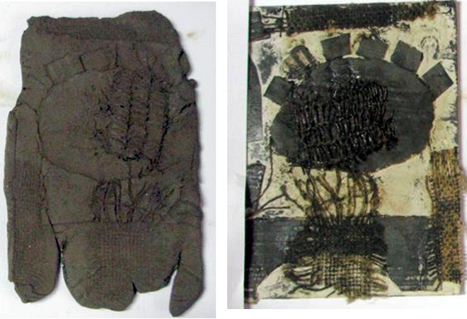

Да ли стаклена овална чаша, глатких и танких зидова, насликана на платну, дочарава звук високих тонова? Да ли смо несвесно пожелели да је додирнемо? Да ли је додир ломљиве и крхке чаше пријатан или хладан? Да ли је садржај чаше густ или редак, да ли је питак, пријатан или непријатан? А потом, да ли приликом јела осећамо хрскаво, храпаво, глатко или љигаво...

Различита осећања доживљаја својстава материјала зависе од осетљивости и узајамног дејства свих чула. За ликовно изражавање и ликовну културу најважанији је „додир погледом“, што значи самим виђењем и стеченим искуством, доживљавамо особине материјала и површина то јест текстуру. Она се исказује као меко, тврдо, густо, ретко, глатко, храпаво, суво, масно, прозирно... Особине различитих текстура стварају нам доживљај смирености или драматичности, пријатности или одбојности, топлине или хладноће...

ТЕКСТУРА КАО САДРЖАЈ – ТЕМА И ПОДСТИЦАЈ
Решавање ликовних проблема везаних за опажање, препознавање, разумевање и ликовни приказ особина и својстава текстура може се пронаћи у повезивању мотивацијa и темa са ликовним техникама и материјалима. Подстицаји и мотиви могу бити посредни или очигледни.

Одабиром одређених тема и садржаја можемо подстаћи стечена искуства и осећања ученика усмеравајући их ка њима препознатљив и особен ликовни приказ облика, површина и текстура.
Напр. Тема: „ Мој стари деда, једе кристал шећер кашикицом“ сугерише слику човека набораног чела и необријане браде. На столу просута зрнаца шећера, тегла и кашикица пуна шећера...
У зависности од искустава и чулне осетљивости овај мотив деца ће различито приказити линерним и тачкастим, гушћим и ређим, дужим и краћим, оштрим и смиреним ... потезима.

Непосредно виђење и уочавање текстура на предметима или уметничким делима (скулптуре, слике или графике) код ученика може подстаћи и обогатити чулни доживљај .
Мотив „Корпица са свежим и увелим воћем“ пружа ученицима очигледно и непосредно виђење разноврсних текстура и пут ка различитим начинима ликовног приказа њихових особина.

Осим теме и очигледних садржаја подстицај се може наћи и у самој ликовној техници и примени различитих савремених материјала. Будите слободни да текстуру представите кроз занимљивости композиције, без јасног приказа облика или је дочарајте у неком неочекиваном материјалу.
Облике и површине које ученици могу да додирну или отисну на папиру или у глини откривају и усмеравају пажњу на ликовно богатство текструра. Једноставне технике протрљавања (фротаж) и отискивања различитих материјала могу бити почетна мотивација ка сложенијим графичким техникама (картонштампа, колограф, линорез...).
Сликарске технике (акварел, гваш, темпера...) и технике вајања (картон, папир - маше, глинамол, глина...) такође мотивишу и пружају разне могућности ликовног приказа текстура.

ЦИЉ КОНКУРСА

Жеља нам је да у току процеса рада, применом различитих мотивација, идеја и техника, истовремено подстичемо чулне опажаје, оплемењујемо ликовно мишљење деце и промовишемо дечије ликовно стваралаштво.

Ликовни педагог
Драган Јајић

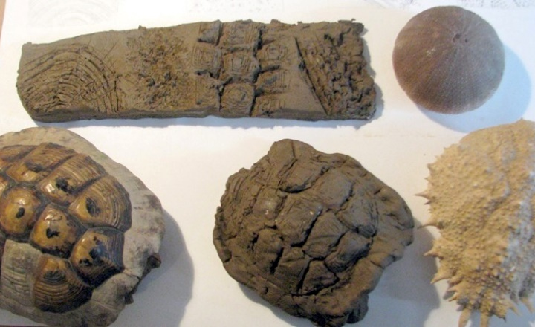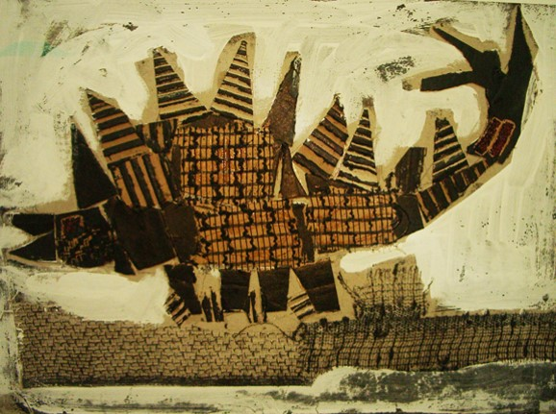

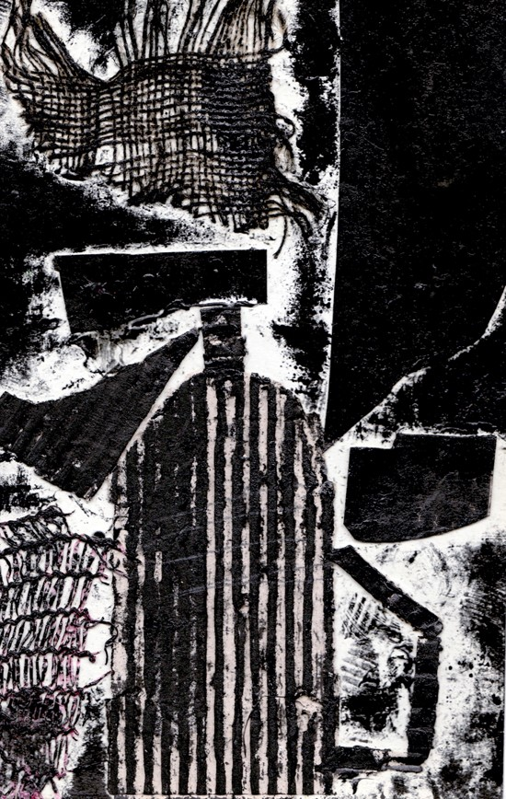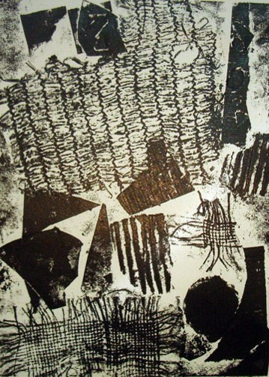

Конкурс се налази у календару такмичења и смотри Министарства просвете.
УСЛОВИ КОНКУРСА:
На конкурсу могу учествовати сва деца индивидуално или преко предшколских установа, основних и средњих школа, као и приватних школа, ликовних радионица или атељеа за децу и омладину.
Уколико се из једне установе шаље више група радова, различитих васпитача, учитеља, наставника односно ментора - свака група радова (једног ментора) мора бити физичи одвојена - посебно запакована са свим неопходним подацима, и након тога спакована у јединствени пакет. На ово посебно скрећемо пажњу предшколским установама, али и менторима који раде у две или више школа.

Радови се не враћају већ остају у збирци Центра за ликовно васпитање. Организатор задржава право да све пристигле радове било да су одабрани за излагање или не, користи за друге непрофитабилне изложбе, у добротворне сврхе, да их репродукује у штампи или користи за евентуалну промоцију Центра.

Молимо Вас да не шаљете радове који садрже органске материје (плодове природе, зачине, тестенину, итд., нити било који други материјал који отпада са радова).

Радове послате у ролни или радови који су пресавијени жири неће узимати у разматрање. Молимо да се радови прописно упакују између чвршћих картона, јер се радови оштећени током транспорта такође неће узимати у разматрање, ово се посебно односи на појединачне пошиљке или пошиљке са малим бројем ликовних радова, као и радове већих димензија.
- Техника или врста папира су слободан избор ментора/ ученика (дозвољени су радови свих цртачких, сликарских, графичких и вајарских техника).
- Ликовни радови који су рађени у техници сувог пастела морају бити прописно фиксирани.
- Формат радова је слободан.
Радови морају бити самостална дечија остварења, ГРУПНИ РАДОВИ ДЕЦЕ – неће улазити у категорију за награђивње, али могу бити од стране жирија одабрани за излагање.

На полеђини сваког рада треба обавезно залепити картицу са подацима попуњеним на компјутеру:
--------------------------------------------------------------------------------------------------------
Име и презиме детета:___________________________
Разред/ узраст:__________________________________
Назив теме:____________________________________
Назив школе:___________________________________
Место и адреса школе:___________________________
Име и презиме
наставника/ликовног педагога:____________________
Контакт телефон:________________________________
Адреса електронске поште:_______________________
Година настанка рада: ___________________________
----------------------------------------------------------------------------------------------------
Све податке искључиво попунити на компјутеру. Подаци или појединачни подаци написани руком неће се узети у разматрање.
Уколико шаљете објекте, молимо Вас да картицу са подацима чврсто прикачите, а пакет прописно упакујете.
Молимо да уз радове посебно на папиру доставите и тачан број радова које шаљете.
Основне и средње школе уколико шаљу радове више различитих разреда, неопходно је написати број радова за сваки од узраста.
Уколико у једној коверти шаљете радове више ментора, потребно је написати имена свих ментора чији су радови у коверти као и тачан број радова.
Молимо да радове деце млађег школског узраста физички одвојите од радова деце старијег школског узраста.

РОК ЗА СЛАЊЕ РАДОВА: 27. новембар 2023. године

Радове слати на ПОШТАНСКИ ФАХ Центра за ликовно васпитање са назнаком ликовног конкурса:
За ликовни конкурс: „ТЕКСТУРА“
Центар за ликовно васпитање деце и омладине Војводине
ПОШТАНСКИ ФАХ 328
21101 Нови Сад
моб. 064/47-37-363
cеntarzalikovnovaspitanje@gmail.com www.likovnicentardece.org
https://www.facebook.com/centarzalikovnovaspitanje/

Љубица Танкосић
Центар за ликовно васпитање
Деце и омладине Војводине

